Trotz 1:3: VCW mit aufsteigender Tendenz

(VCW / Wiesbaden / 7.12.2024) Es gibt Niederlagen, die durchaus Mut machen. Diese gegen Allianz MTV Stuttgart war so eine. Der VCW machte im Samstagabendspiel der 1. Volleyball Bundesliga Frauen dem haushohen Favoriten aus Stuttgart das Leben richtig schwer. Die Mannschaft von Chefcoach Benedikt Frank gab trotz des 1:3 (17:25, 25:22, 17:25, 19:25) eine belastbare Antwort auf zuletzt „hasenfüßige“ Leistungen. Dass sich am Ende die individuelle Klasse des Triple-Siegers (Meister, Pokalsieger, Supercup-Gewinner) durchsetzte, war keine Überraschung, wohl aber die beherzte Gegenwehr des Gastgebers, die von den 1.192 Zuschauern in der heimischen Sporthalle am Platz der Deutschen Einheit zwischenzeitlich und auch am Ende mit großem Applaus bedacht wurde. Aus dem Allianz-Fanblock war zu vernehmen, dass man eine souveränere Leistung vom eigenen Team erwartet hätte, das wieder einmal auf Diagonal-Ikone Krystal Rivers (USA) verzichten musste.
Beim VCW funktionierten die Angriffselemente besser als in den Spielen zuvor. Tanja Großer, der zuletzt zuweilen die adäquaten Lösungen gefehlt hatten, steuerte 12 Zähler bei. Gréta Kiss (Ungarn; 9) zeigte ebenfalls einige schöne Aktionen. Mittelblockerin Rachel Gomez (USA; 8) präsentierte sich stark und foppte den Gegner ein ums andere Mal. Erfreulich: Außenangreiferin Hannah Hartmann drang mehrfach auch in kritischen Momenten mutig durch (14 Punkte) und holte sich verdient die silberne MVP-Medaille ab. Gold ging an Stuttgarts spanische Außenangreiferin Maria Segura Palleres (14). Zweistellig punkteten außerdem noch die drei Allianz-Athletinnen Toni Stautz, Lucia Varela (je 13) und Pauline Martin (12). Beim VCW war mit Lilly Bietau eine zweite Libera dabei (blieb ohne Einsatzminuten); sie läuft ansonsten in der Damen II auf.
Erster Satz
Dieser Abschnitt war lange Zeit eine spannende Angelegenheit, weil sich der VCW richtig reinhängte. Und es hätte durchaus noch enger werden können, wenn z.B. auch ein paar Aufschläge zur richtigen Zeit gepasst hätten. Celine Jebens hatte einige gute Chancen in der Hand, drang aber nicht gewohnt druckvoll durch (7 Punkte am Ende des Spiels bei 22 Attacken). Der VCW blieb zunächst dran (4:6, 9:11, 11:12). Dann fingen sich die Stuttgarterinnen langsam (13:18). Benedikt Franks Wechsel (Großer für Olivia Rusek, Hartmann für Zuspielerin Ana-Maria Jonjev sowie Zuspielerin Adriana Wełna für Jebens) brachten neue Impulse, aber keine Wendung mehr. Gleich der erste von sieben Stuttgarter Matchbällen saß – Hannah Hartmann hatte ins Netz geschlagen. Mit dem 17:25 lag Wiesbaden 0:1 hinten. Stuttgarts Chefcoach Konstantin Bitter lag bei zwei Challenges richtig, Bene Frank hingegen hatte mit seinen Pech.
Zweiter Satz
Der VCW (zu Beginn ohne Celine Jebens) machte es nun prima. Mittelblockerin Jonna Wasserfaller schaffte das 7:6, und nach einer „gut“ gegebenen Frank-Challenge stand es 8:6. Hannah Hartmann stellte auf 10:8. Die Auszeit von Konstantin Bitter war logisch. Seine Damen drehten das Geschehen zunächst (10:13 aus VCW-Sicht). Aber es sollte anders kommen: In der Crunchtime schlug nämlich die Zeit von Hannah Hartmann. Sie punktete zum 20:20 und 22:21. Und nach einem Ass von Rachel Gomez hatte der VCW nun tatschlich zwei Satzbälle! Postwendend machte Gréta Kiss das 25:22 klar – der VCW hatte zum 1:1 ausgeglichen – die Halle brodelte.
Dritter und vierter Satz
Der Satzverlust schmeckte der Stuttgarter „Reisegruppe“ auf dem Platz und auf den Rängen freilich gar nicht. Konstantin Bitter musste neu justieren. Seine Damen kombinierten nun konzentrierter und legten einen Zahn zu, während der VCW nicht mehr so recht in sein System fand. Nach 23 Minuten war der dritte Abschnitt mit 17:25 (= 1:2). Im vierten (und letzten) Abschnitt schaffte sich der VCW nach 1:4 auf 6:7 heran, musste dann aber das 9:11 nach Abwehrfehler und wenig später das 9:14 hinnehmen. Rachel Gomez´Block zum 11:15 wurde nochmal hoffnungsfroh gefeiert. Beim 13:19 dann Pfiffe und Buhrufe: Die Heimfans waren mit der Schiedsrichterentscheidung gegen ihren VCW nicht einverstanden. Die Hessinnen machte noch mehrere Punkte auch in Serie bis zum 18:23, mussten dann aber auch diesen Abschnitt abgeben: Das 19:25 war gleichbedeutend mit der 1:3-Niederlage – aber eine, die längst nicht so weh tat, wie die zuvor in Suhl erlittene (0:3).
Hallensprecher Tobias Radloff machte lautstark deutlich: Die Mannschaft des VCW hatte tapfer gekämpft und trotz der allgemein erwarteten Niederlage eine über weite Strecken ansprechende Performance gezeigt – und zwar eine, die für das letzte Heimspiel in diesem Jahr am 21. Dezember gegen die Ladies in Black Aachen Mut machen sollte. Zuvor gilt es freilich noch am 14. Dezember beim in dieser Saison sehr starken Dresdner SC zu bestehen.

STATEMENTS
Benedikt Frank: „Trotz der Niederlage: Heute hat die Arbeitseinstellung komplett gestimmt. Hannah Hartmann hat eine gute Rolle vor allem im zweiten Satz gespielt. Und die klasse Leistung von Rachel Gomez muss ich heraushaben. Wenn das Hilfszuspiel aus dem hinteren Feld besser gekommen wäre, hätten wir noch besser angreifen können. Auch werden wir hart arbeiten. Schön war aber, dass wir heute einen Satz gewonnen haben, das macht wieder Mut.“
Hannah Hartmann (Außenangriff): „Wir haben uns dieses Mal auf unsere positiven Aktionen fokussiert und diese gewissermaßen auch zelebriert – das hatte uns unser Coach zuvor mit auf den Weg gegeben. Die positive Energie auf und neben dem Feld hat sich auch auf die Fans auf den Rängen übertragen.“

TERMINE
1. Volleyball Bundesliga Frauen
14. Dezember 2024 (Samstag, 18:00 Uhr)
Dresdner SC – VCW
(Dresden, Margon Arena)
21. Dezember 2024 (Samstag, 19:00 Uhr)
VCW – Ladies in Black Aachen
(Wiesbaden, Sporthalle am Platz der Deutschen Einheit)
28. Dezember 2024 (Samstag, 18:00 Uhr)
Schwarz-Weiß Erfurt – VCW
(Erfurt, Riethsporthalle)
Tickets: Veranstaltungen von VC Wiesbaden | vivenu
Die Spiele der 1. Volleyball Bundesliga werden live und on-Demand auf der Streaming-Plattform DYN übertragen.

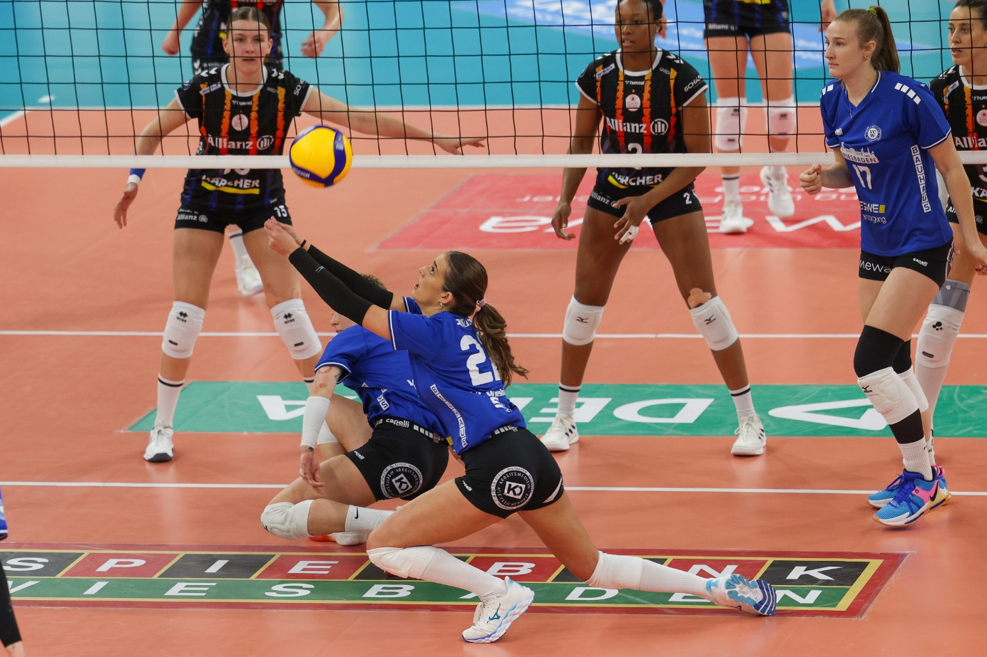
Foto: Detlef Gottwald | www.detlef-gottwald.de

Über den VC Wiesbaden
Der 1. Volleyball-Club Wiesbaden e.V. wurde 1977 gegründet und ist spezialisiert auf Frauen- und Mädchenvolleyball. Die professionelle Damen-Mannschaft ist seit 2004 ohne Unterbrechung in der
1. Volleyball-Bundesliga vertreten und spielt ihre Heimspiele in der Sporthalle am Platz der Deutschen Einheit, im Herzen der hessischen Landeshauptstadt. Die bislang größten sportlichen Erfolge des VC Wiesbaden sind der Einzug in das DVV-Pokalfinale in der Saison 2012/2013 und 2017/2018 sowie die Deutsche Vizemeisterschaft in der Saison 2009/2010. Auch die erfolgreiche Nachwuchsarbeit ist Teil des VCW. Aktuell bestehen über 30 Nachwuchs-Teams, die in den vergangenen Jahren zahlreiche Titel bei überregionalen Volleyball-Meisterschaften sowie im Beachvolleyball erkämpften. Als Auszeichnung dafür erhielt der VC Wiesbaden im Jahr 2016 das „Grüne Band“ des Deutschen Olympischen Sportbundes (DOSB). Der VC Wiesbaden ist Lizenzgeber der unabhängigen VC Wiesbaden Spielbetriebs GmbH, die die Erstliga-Mannschaft stellt. Der Verein ist zudem Mitglied der Volleyball Bundesliga (www.volleyball-bundesliga.de) sowie des Hessischen Volleyballverbands (www.hessen-volley.de). Das Erstliga-Team wird präsentiert von dem Platin-Lilienpartner ESWE Versorgung (www.eswe.com).
Text- und Bildmaterial stehen honorarfrei zur Verfügung – beim Bild gilt Honorarfreiheit ausschließlich bei Nennung des Fotografen. Weitere Pressemitteilungen und Informationen unter: www.vc-wiesbaden.de

